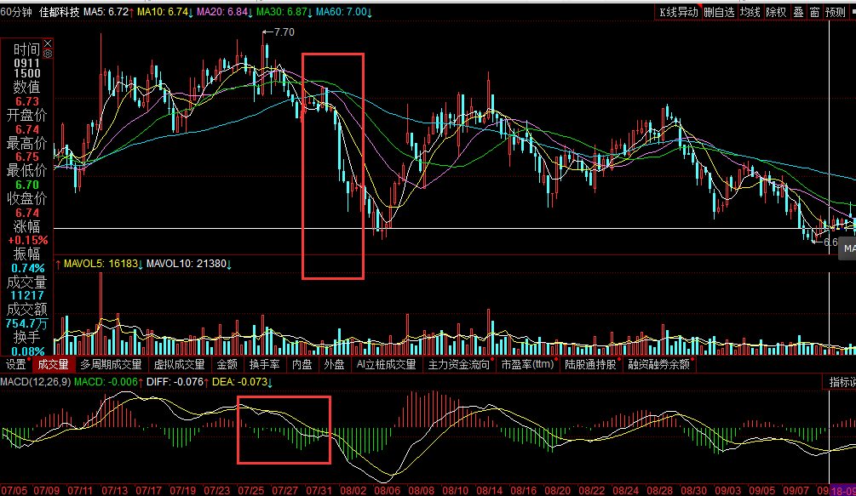

熊策略：适合熊市和震荡市

1. 破20T支撑只从第二波考虑（背离+波段数）
2. 顶背离下来第一个绝不参与（波段数）
3. 黄白线要有一定波动，不能平行（macd, em波段）
4. 空头均线密集区不参与(小周期均线不能缠绕)
5. 从上方穿越下方的时候要注意仓位（）
6. 极端暴跌第一时间跑路

买入时候规则：

1. 绿柱子高峰之后第二根开盘买入，价格是前收盘价\*0.99左右， 6成仓位。其余根据大盘情况加仓。
2. DIFF减少比例越剧烈越有效
3. MACD前期绿柱走高一定要均匀，过于剧烈存在不确定

卖出规则：

1. 短时间达到2%走（开盘挂成本上方2%跑路）
2. 整体-3%止损。
3. 如果macd继续红|大盘向好先走50%（不推荐）
4. 剩余等到MACD红柱子减少（不推荐）

仓位控制：

大盘高位总体控制在3~5成

大盘低位、震荡可满仓

剧烈下跌短期不考虑参与。

牛策略

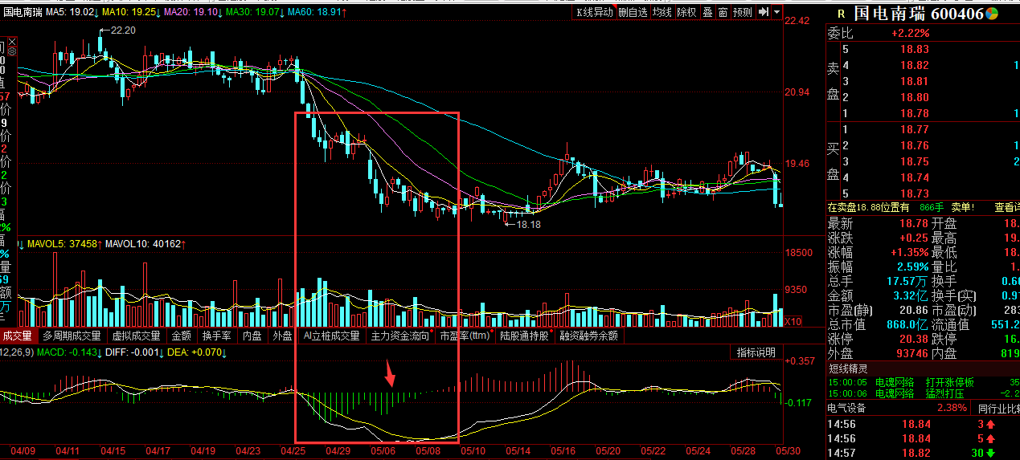

柱子缩短太快

阴柱子太大需要三波

日线红柱耗尽，60不能做？

在比较挫的行情比如7.10日空头行情中，需要挂个比-1%更低的价格。并且控制仓位。

比较挫的行情下最好下午买入。7.10日早上就买了哈投6.94，有点风险

7.17在18.71买入了特锐德。虽然符合60分缩短，但是处于空头排列。

第二天上午犯下一个错误，早盘买入！导致全天风险还没有释放的情况下又继续下跌，有60分走第二波绿柱的嫌疑。这里面得出的一个重要经验是：买入时候要看大盘是否在压力区，如果在压力区最好避免：1）均线密集区纠缠没波的时候2）绿柱将要变长的时候，各个周期都么有反弹迹象时候

1. 在60分买入，要看30分钟甚至15分钟的均线是否在此处密集，如果密集就要控制仓位。
2. 大盘大跌时出现买入点到底买不买？我认为要根据当时的基本面判断，比较覆巢之下焉有完卵？如果有系统性风险，还是空仓为妙，毕竟不可能一日稳住，大跌之后也不会立马上去。
3. macd,em波段数目+背离
4. macd, em共振
5. 买入点小周期不能均线缠绕
6. 买入点为均线下方0.99或者上个收盘价\*0.99